**Mediación**

Nos centramos en un público más adulto para nuestra actividad, de edad media de 30 más o menos, aunque, por supuesto, está abierta para todo el público.

Nuestra idea es realizar un recorrido turístico durante la fiesta medieval, durante la primera semana de junio.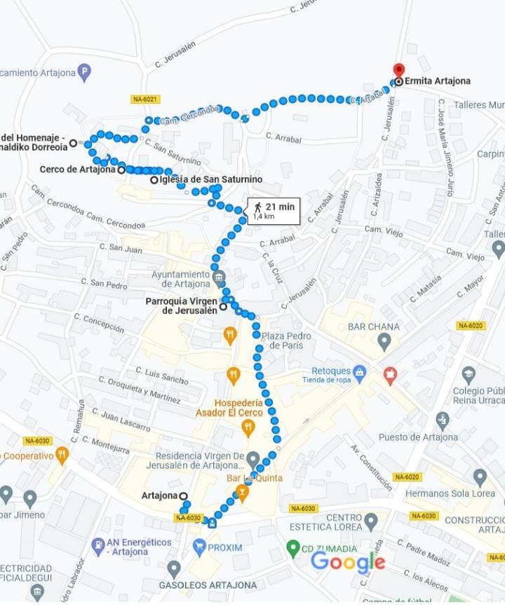

Se ofrecerá un recorrido por todos los puntos de interés de Artajona, y un recorrido alrededor del Cerco. Se realizaría en grupos de entre 10 a 20 personas, y el recorrido se separaría en dos partes, por un lado los puntos turísticos más importantes de la localidad, y, por supuesto se haría un recorrido alrededor del Cerco.

Se dará en el recorrido:

* Una infografía de información general del pueblo, adjunta en esta carpeta
* Una línea temporal de la historia de la localidad, adjunta en esta carpeta

Se empezará el recorrido en la calle San Isidro, 6. Se seguiría por la calle Mayor y la calle Lope Rey hasta llegar a la calle de Jerusalén y a la parroquia Virgen de Jerusalén. Luego subiremos por la calle Eugenio Mendioroz hasta la calle San Saturnino, donde encontraremos la Iglesia de San Saturnino.

Desde allí pasaremos a visitar el cerco de Artajona y la torre de Homenaje cercana. Después nos dirigiremos hacia la calle Arrabal y llegaremos a la calle San Anton, donde finalizamos el recorrido en la Ermita de Artajona.

Decidimos esta actividad en base a la fiesta medieval, famosa en artajona, para poder ofrecer un recorrido con ambiente de la época, el objetivo es dar a conocer la historia de Artajona y además, atraer a más gente a la fiesta medieval, es una actividad más ofertada para fomentar el conocimiento de la localidad.